**附件1：多功能厅舞台布局和背景尺寸**

一、多功能厅现有整体效果

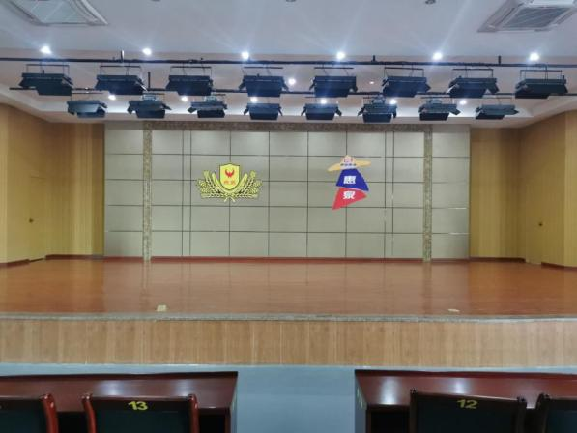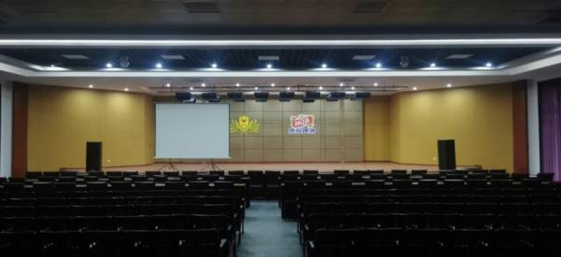二、多功能厅现有舞台效果

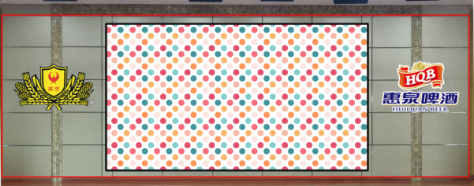三、多功能厅舞台背景现有效果和尺寸

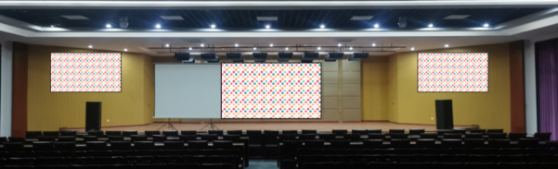

1.背景墙长：9.48米，高：3.3米（描红框，扣除上端约20公分，后排的人会被吊灯挡住视线；下端地脚线约8公分）。

2.舞台纵深是6.8米，第一排座椅离背景墙是9.3米。

3.每块小间距LED显示板的大小是：32CM*16CM。

⑴.LED主屏的尺寸是：宽5.12米×高2.88米，需要288块小间距LED显示板拼接组成（宽16块、高18块）。

⑵.左右两块副屏，每块副屏的尺寸是：宽3.2米×高1.76米（宽10块、高11块）。